CONTRALORIA CIUDADANA
018/2021

Lic. Sandra Lucia Lupercio Macías
Directora de la Unidad de Transparencia
Del H. Ayuntamiento de Jocotepec, Jal.

Con fundamento en lo dispuesto por sus artículos 27, 28. 29 de la Ley de Entrega- Recepción del Estado de Jalisco y sus Municipios, para efectos del cumplimiento de la herramienta CIMTRA se da contestación al punto 7 siete, para el cual solicita, listado de compras realizadas hasta el día 30 de junio 2021 y aquellas por realizarse, por lo cual me permito informar lo siguiente:
Al respecto le informo que las compras efectuadas en esta administración se encuentran publicadas en la página de Transparencia del Municipio de Jocotepec, Jalisco, en el Artículo 8 fracción V inciso “o” en las Adjudicaciones Directas e inciso “p” en el caso de Licitaciones, información actualizadas y publicadas hasta el mes julio 2021.
Artículo 8, fracción V, inciso o,
https://portaltransparencia.jocotepec.gob.mx/informacion/145
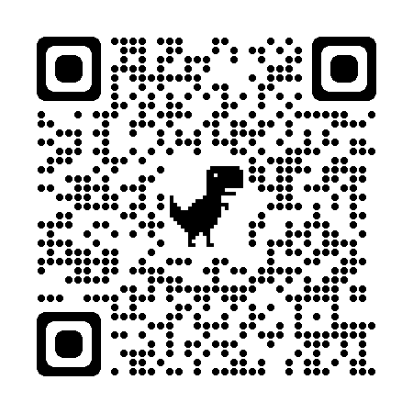
Artículo 8, fracción V, inciso p,
https://portaltransparencia.jocotepec.gob.mx/informacion/146
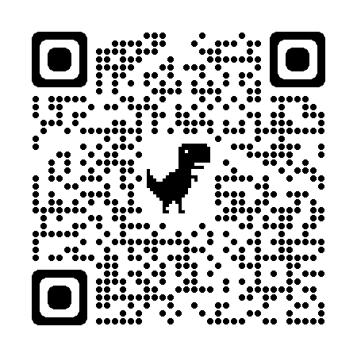

Sin más por el momento quedo a sus órdenes para cualquier asunto al respecto.

A T E N T A M E N T E
JOCOTEPEC, JAL., 23 DE DICIEMBRE DE 2021

LIC. JAIME ALEJANDRO MENDOZA LARIOS
CONTRALOR CIUDADANO

